ПОСТАНОВЛЕНИЕ
о назначении административного наказания

г. Ханты-Мансийск 07 мая 2024 года

Мировой судья судебного участка №4 Ханты-Мансийского судебного района Ханты-Мансийского автономного округа-Югры Горленко Е.В.
рассмотрев в открытом судебном заседании дело об административном правонарушении №5-739-2804/2024, возбужденное по ст.19.13 КоАП РФ в отношении Намчан-Оол Н.А.***, сведения о привлечении к административной ответственности ранее - отсутствуют,

УСТАНОВИЛ:

Намчан-Оол Н.А. 14.04.2024 в 17 час 46 мин. находясь по адресу: ***, совершила в Дежурную часть МО МВД России «***» по телефону «***» заведомо ложный вызов сотрудников полиции, с целью незаконного привлечения к ответственности, сообщив о том, что ей неизвестный человек написал в социальной сети «Телеграмм» с предложением совершить теракт в ТЦ «***» за деньги.
В судебном заседании Намчан-Оол Н.А. правом на защитника не воспользовалась, вину признала, пояснила, что согласна с нарушением, совершила его под действием алкогольного опьянения.
Заслушав нарушителя, изучив и проанализировав письменные материалы дела, мировой судья установил следующее.
Виновность Намчан-Оол Н.А. в совершении вышеуказанных действий подтверждается исследованными судом:
-протоколом об административном правонарушении серии *** от 14.04.2024;
-рапортом сотрудника полиции ОР ППСП МОМВД России «***» от 14.04.2024;
-рапортом (сообщением) в дежурную часть от 14.04.2024;
-объяснениями Намчан-Оол Н.А. от 14.04.2024;
-протоколом о направлении на медицинское освидетельствование от 14.04.2024;
-актом медицинского освидетельствования №*** от 14.04.2024;
-копией паспорта Намчан-Оол Н.А.;
-реестром правонарушений Намчан-Оол Н.А.
Указанные документы суд считает относимыми и допустимыми доказательствами, так как они составлены уполномоченными на то лицами, надлежащим образом оформлены и полностью согласуются между собой.
Оценивая в совокупности представленные доказательства, судья признает их достоверными, поскольку они нашли свое объективное подтверждение в ходе судебного разбирательства, получены с соблюдением требований КоАП РФ.
Таким образом, вина Намчан-Оол Н.А. и ее действия по факту заведомого ложного вызова полиции, нашли свое подтверждение
Действия Намчан-Оол Н.А. мировой судья квалифицирует по ст. 19.13 КоАП РФ.
Обстоятельств, смягчающих и отягчающих административную ответственность, мировым судьей не установлено.
Определяя вид и меру наказания нарушителю, суд учитывает характер и тяжесть совершенного им правонарушения.
Руководствуясь ст.ст.29.9, 29.10 КоАП РФ, мировой судья,

ПОСТАНОВИЛ:

Признать Намчан-Оол Н.А. виновной в совершении административного правонарушения, предусмотренного ст.19.13 КоАП РФ, и назначить ей наказание в виде административного штрафа в размере 1000 (одна тысяча) рублей.
Постановление может быть обжаловано в Ханты-Мансийский районный суд путем подачи жалобы мировом судье в течение 10 суток со дня получения копии постановления.
Административный штраф должен быть уплачен лицом, привлеченным к административной ответственности, не позднее шестидесяти дней со дня вступления постановления о наложении административного штрафа в законную силу либо со дня истечения срока отсрочки или срока рассрочки, предусмотренных статьей 31.5 КоАП РФ.
Разъяснить лицу, привлекаемому к административной ответственности, что при отсутствии документа, свидетельствующего об уплате административного штрафа, и информации об уплате административного штрафа в Государственной информационной системе о государственных и муниципальных платежах, по истечении срока, указанного в части 1 ст.32.2 КоАП РФ, судья, орган, должностное лицо, вынесшие постановление, направляют в течение трех суток постановление о наложении административного штрафа с отметкой о его неуплате судебному приставу-исполнителю для исполнения в порядке, предусмотренном федеральным законодательством.
Административный штраф подлежит уплате по реквизитам:
Получатель: УФК по Ханты-Мансийскому автономному округу – Югре
(Департамент административного обеспечения Ханты-Мансийского автономного округа – Югры, адрес: 628006, ХМАО-Югра, г.Ханты-Мансийск, ул.Мира,5, л/сч. 04872D08080)
Банк: РКЦ Ханты-Мансийск//УФК по Ханты-Мансийскому автономному округу – Югре г.Ханты-Мансийск
Номер счета: 03100643000000018700
Банковский счет: 40102810245370000007
БИК: 007162163 ОКТМО: 71871000 ИНН: 8601073664
КПП: 860101001КБК 72011601193010013140
УИН 0412365400765007392419177.

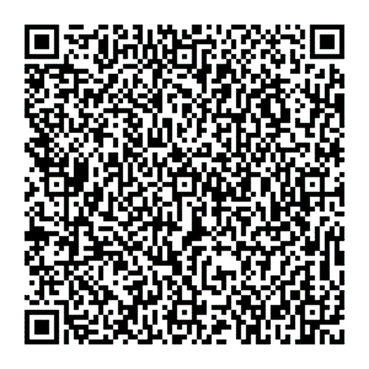
QR-код для оплаты административного штрафа.
Реквизиты «КБК», «УИН» и «ОКТМО» подлежат заполнению самостоятельно.

Мировой судья Е.В. Горленко

